RELAÇÃO DE RECEBIMENTO DE ANIMAIS SILVESTRES NO MÊS DE DEZEMBRO PROVENIENTES DO MUNICÍPIO DE CAMPO LIMPO PAULISTA.
RG | DATA DE ENTRADA | NOME POPULAR | NOME CIENTÍFICO
41555 | 08/12/2022 | Avoante | Zenaida auriculata
41594 | 10/12/2022 | Bem-te-vi | Pitangus sulphuratus
41660 | 16/12/2022 | Coruja-buraqueira | Megascops choliba
41661 | 16/12/2022 | Gambá-de-orelha-preta | Didelphis aurita
41691 | 19/12/2022 | Gavião-asa-de-telha | Parabuteo unicinctus
41804 | 26/12/2022 | Periquitão-maracanã | Psittacara leucophthalmus
41805 | 26/12/2022 | João-de-barro | Furnarius rufus
TOTAL: 7 ANIMAIS

CLASSE | Nº DE ANIMAIS | %
Mamíferos | 1 | 14,28%
Aves | 6 | 85,71%
Répteis | 0 | 0%

Relação de óbitos de animais silvestres provenientes do Município de CAMPO LIMPO PAULISTA.
RG | DATA DE ENTRADA | NOME POPULAR | NOME CIENTÍFICO | DESTINO | DATA DE SAÍDA
39224 | 10/08/2022 | Papagaio-verdadeiro | Amazona aestiva | OBITO | 17/12/2022
40024 | 03/10/2022 | Ouriço-cacheiro | Sphiggurus villosus | OBITO | 28/12/2022
40761 | 28/10/2022 | Coruja-do-mato | Megascops choliba | OBITO | 31/12/2022
40989 | 11/11/2022 | Quati | Nasua nasua | OBITO | 01/12/2022
41118 | 19/11/2022 | Passeriforme não identificado | - | OBITO | 15/12/2022
41594 | 10/12/2022 | Bem-te-vi | Pitangus sulphuratus | OBITO | 10/12/2022
41661 | 16/12/2022 | Gambá-de-orelha-preta | Didelphis aurita | OBITO | 16/12/2022
41691 | 19/12/2022 | Gavião-asa-de-telha | Parabuteo unicinctus | OBITO | 20/12/2022
41804 | 26/12/2022 | Periquitão-maracanã | Psittacara leucophthalmus | OBITO | 26/12/2022
41805 | 26/12/2022 | João-de-barro | Furnarius rufus | OBITO | 27/12/2022
TOTAL: 10 ANIMAIS

Relação de animais que permanecem em processo de reabilitação provenientes do Município de CAMPO LIMPO PAULISTA.
RG | DATA DE ENTRADA | NOME POPULAR | NOME CIENTÍFICO
36316 | 03/01/2022 | Pitangol | Spinus magellanicus
36317 | 03/01/2022 | Pitangol | Spinus magellanicus
36318 | 03/01/2022 | Patativa | Sporophila plumbea
36320 | 03/01/2022 | Pixoxó | Sporophila frontalis
36321 | 03/01/2022 | Azulão | Cyanocompsa brissonii
36322 | 03/01/2022 | Galo-da-campina | Paroaria dominicana
36874 | 04/02/2022 | Suindara | Tyto furcata
37328 | 27/02/2022 | Coruja-do-mato | Megascops choliba
37659 | 11/03/2022 | Periquitão-maracanã | Psittacara leucophthalmus
38779 | 27/05/2022 | Sagui-de-tufo-preto | Callithrix penicillata
38989 | 04/07/2022 | Coruja suindara | Tyto furcata
39104 | 22/07/2022 | Teiú | Tupinambis merianae
39223 | 10/08/2022 | Papagaio-verdadeiro | Amazona aestiva
39253 | 13/08/2022 | Tiê-preto | Tachyphonus coronatus
39301 | 23/08/2022 | Coruja-do-mato | Megascops choliba
39935 | 28/09/2022 | Gambá-de-orelha-preta | Didelphis aurita
39943 | 28/09/2022 | Gambá-de-orelha-preta | Didelphis aurita
39944 | 28/09/2022 | Gambá-de-orelha-preta | Didelphis aurita
39945 | 28/09/2022 | Gambá-de-orelha-preta | Didelphis aurita
39946 | 28/09/2022 | Gambá-de-orelha-preta | Didelphis aurita
39973 | 30/09/2022 | Coruja murucututu | Pulsatrix perspicillata
40149 | 05/10/2022 | Gambá-de-orelha-preta | Didelphis aurita
40150 | 05/10/2022 | Gambá-de-orelha-preta | Didelphis aurita
40153 | 05/10/2022 | Gambá-de-orelha-preta | Didelphis aurita
40154 | 05/10/2022 | Gambá-de-orelha-preta | Didelphis aurita
40155 | 05/10/2022 | Gambá-de-orelha-preta | Didelphis aurita
40174 | 06/10/2022 | Gambá | Didelphis sp.
40175 | 06/10/2022 | Gambá | Didelphis sp.
40176 | 06/10/2022 | Gambá | Didelphis sp.
40177 | 06/10/2022 | Gambá | Didelphis sp.
40239 | 07/10/2022 | Gambá-de-orelha-branca | Didelphis albiventris
40431 | 14/10/2022 | Gambá-de-orelha-preta | Didelphis aurita
40433 | 14/10/2022 | Gambá-de-orelha-preta | Didelphis aurita
40558 | 19/10/2022 | Gambá-de-orelha-preta | Didelphis aurita
40817 | 01/11/2022 | Coruja-do-mato | Megascops choliba
41079 | 16/11/2022 | Coruja-do-mato | Megascops choliba
41080 | 16/11/2022 | Coruja-do-mato | Megascops choliba
41107 | 18/11/2022 | Coruja-do-mato | Megascops choliba
41173 | 22/11/2022 | Ouriço-cacheiro | Sphiggurus villosus
41244 | 25/11/2022 | Coruja-do-mato | Megascops choliba
41555 | 08/12/2022 | Avoante | Zenaida auriculata
41660 | 16/12/2022 | Coruja-buraqueira | Megascops choliba
TOTAL: 42 ANIMAIS

RELATÓRIO FOTOGRÁFICO DE ANIMAIS SILVESTRES NO MÊS DE DEZEMBRO DO MUNICÍPIO DE CAMPO LIMPO PAULISTA

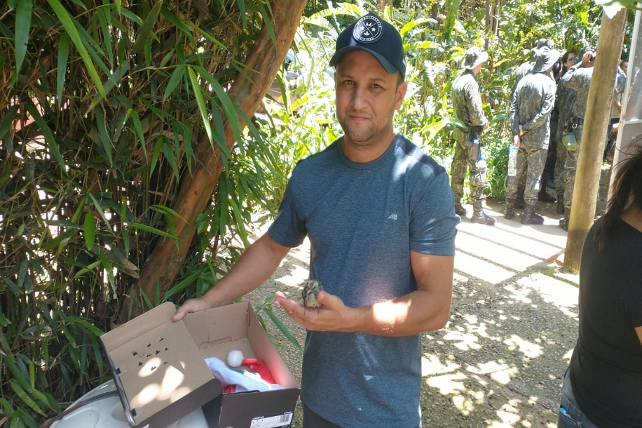
(41555) – Avoante, filhote, encontrada em quintal e entregue por munícipe de Campo Limpo Paulista no dia 08-12-22.

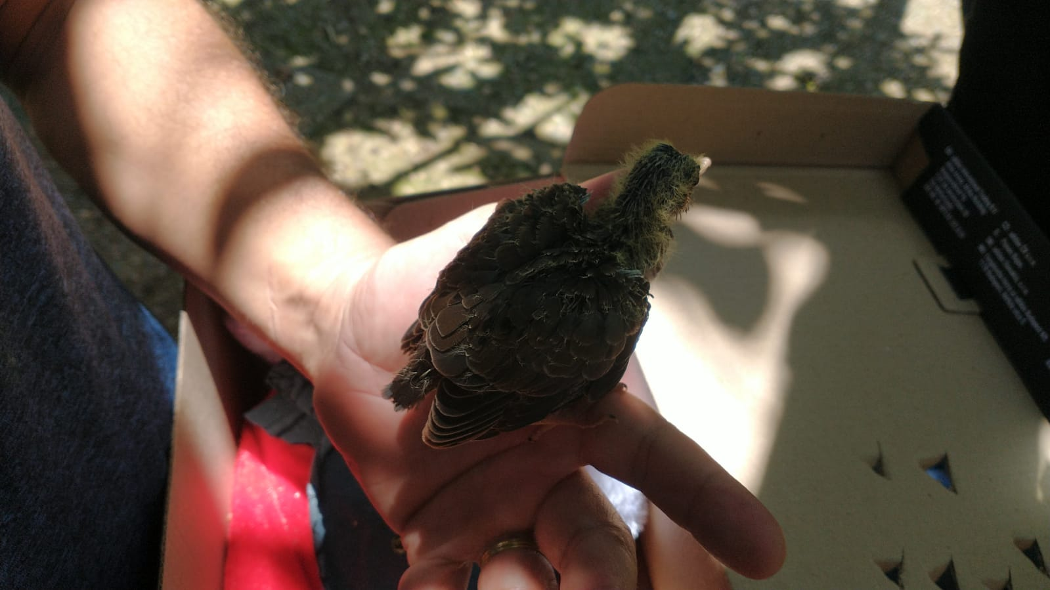
(41555) – Avoante.

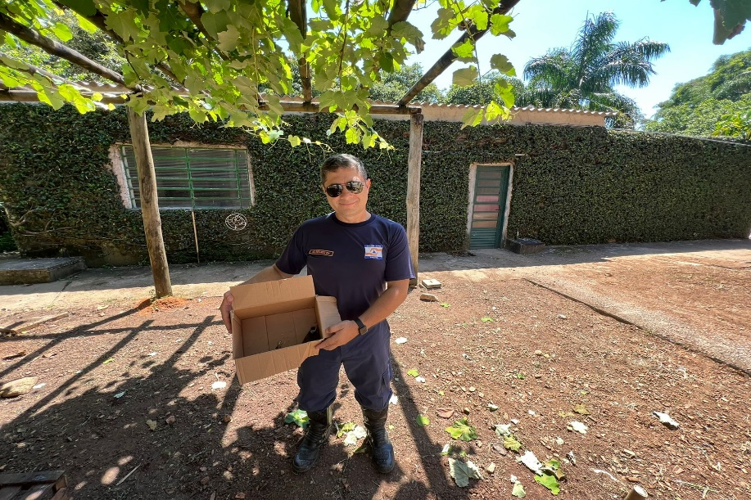
(41594) – Bem-te-vi, encontrado ferido e entregue pela Defesa Civil de Campo Limpo Paulista no dia 10-12-22.

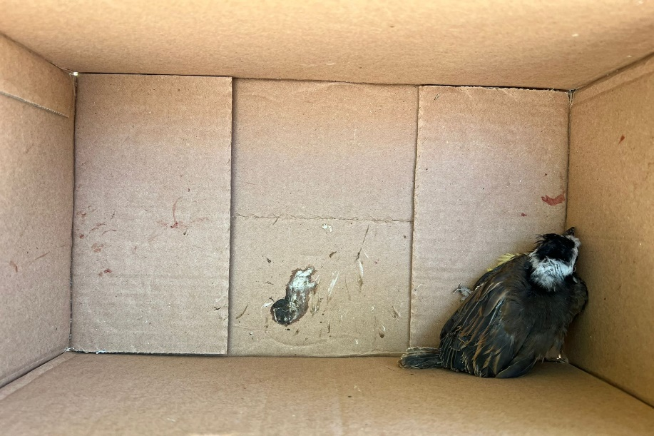
(41594) – Bem-te-vi.

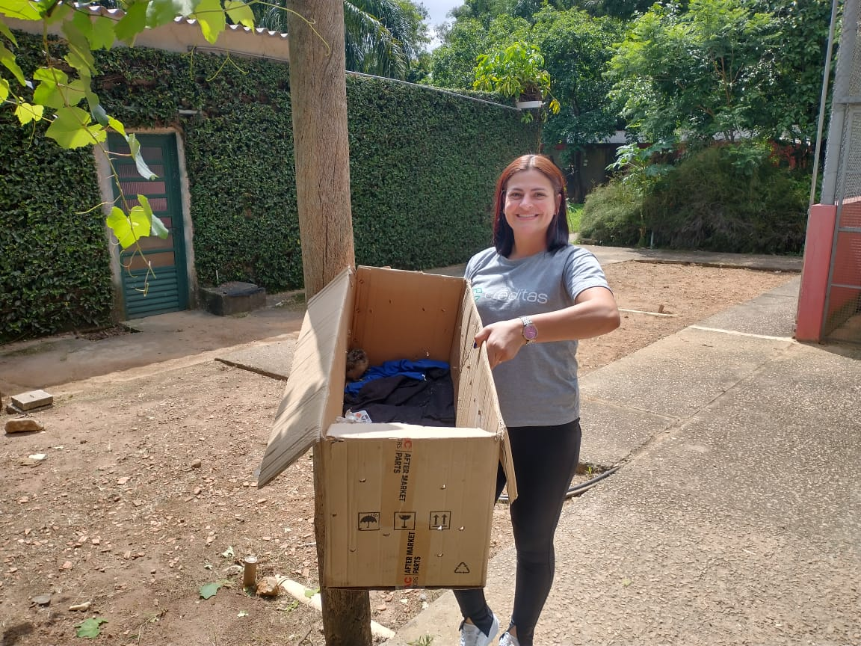
(41660) – Coruja-buraqueira, filhote, resgatada em via pública e entregue por munícipe de Campo Limpo Paulista no dia 16-12-22.

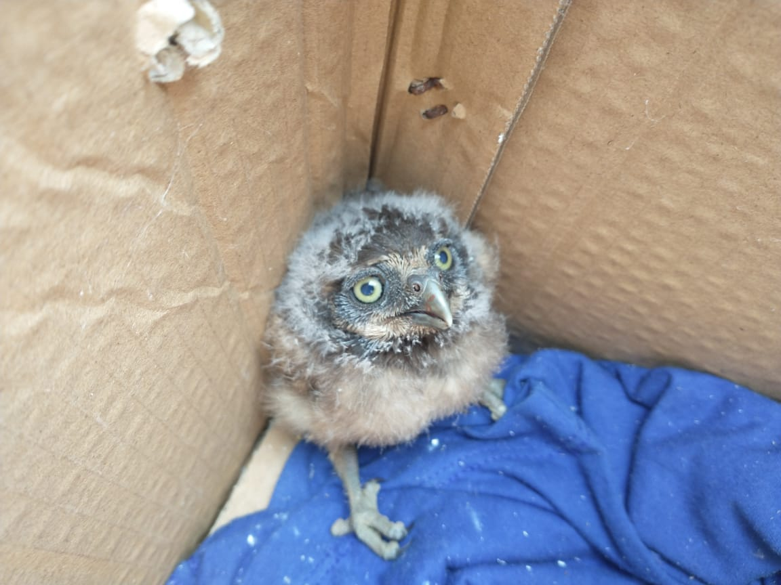
(41660) – Coruja-buraqueira.

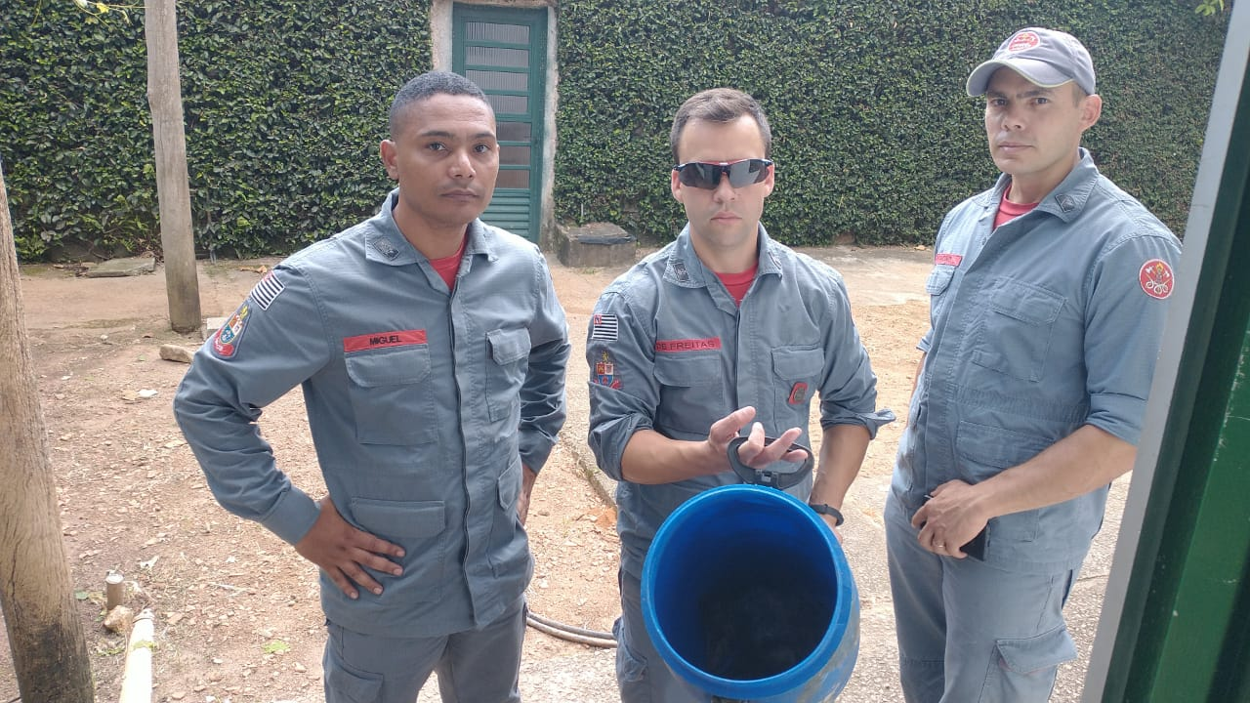
(41661) – Gambá-de-orelha-preta, atacado por cão, entregue pela Policia Militar do Estado de São Paulo no dia 16-12-22.

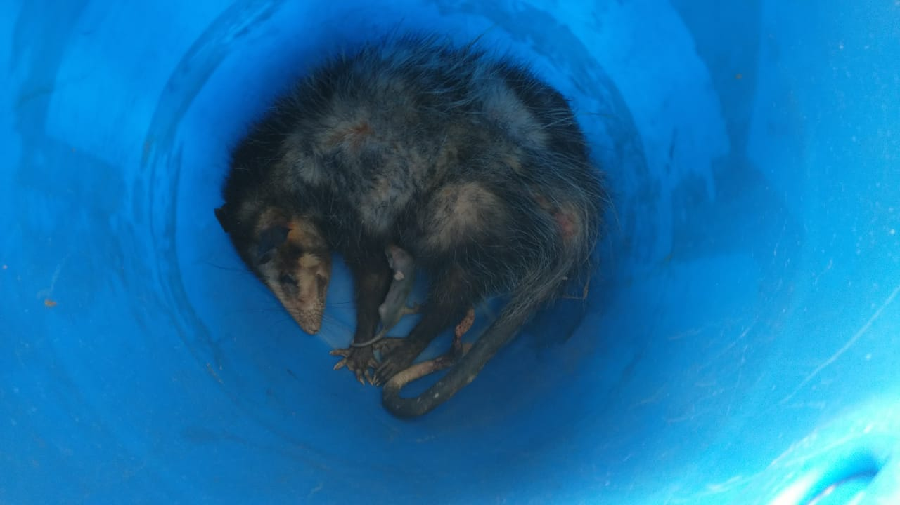
(41661) – Gambá-de-orelha-preta.

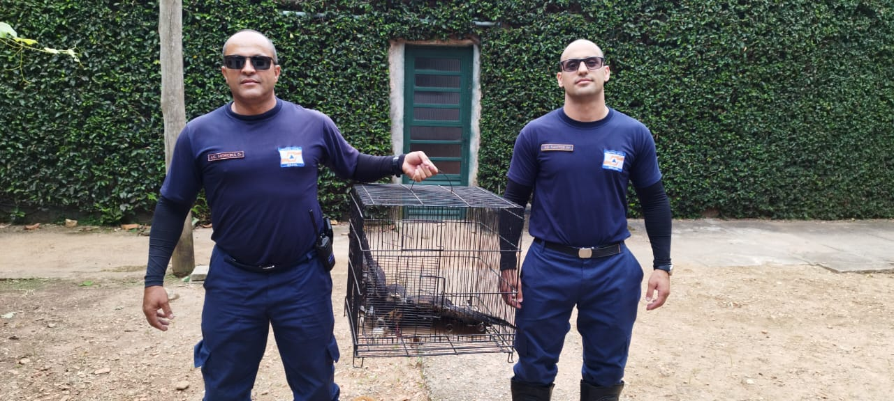
(41691) – Gavião-asa-de-telha, encontrado em chácara sem voar, entregue pela Defesa Civil de Campo Limpo Paulista no dia 19-12-22.

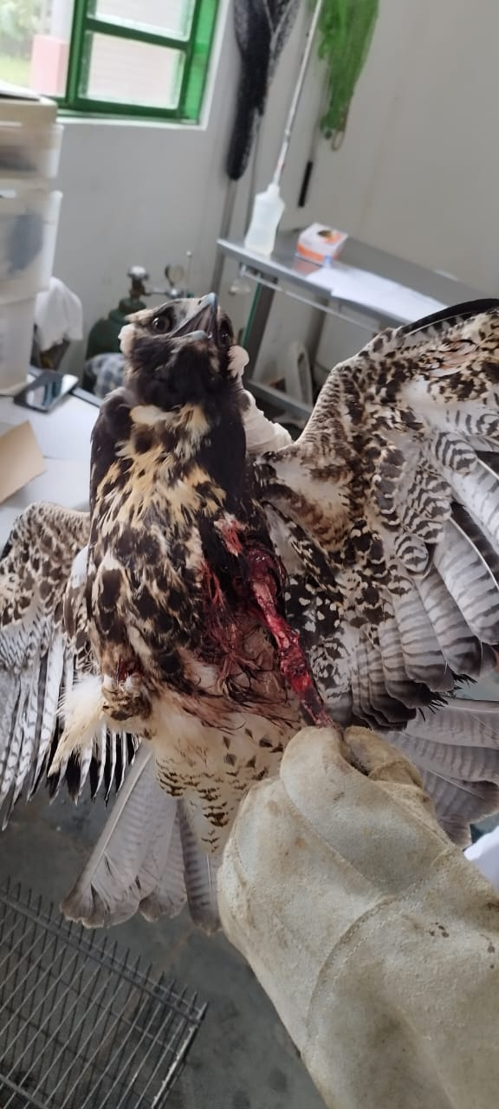
(41691) – Gavião-asa-de-telha.
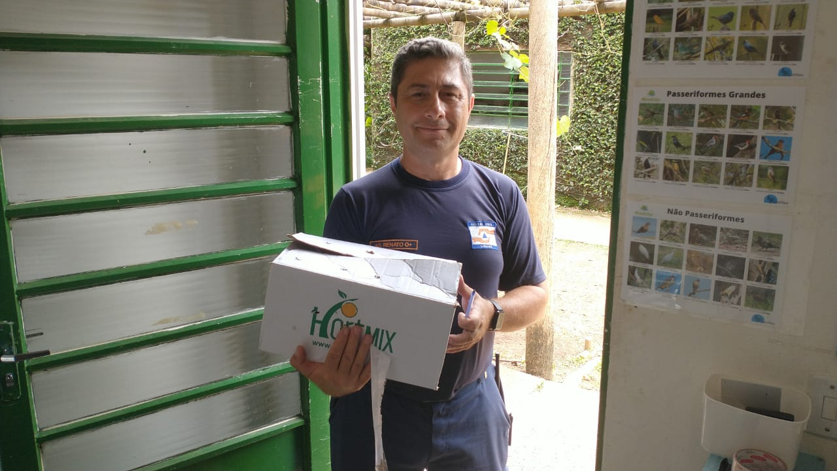
(41804) – Maritaca, encontrada ferida em residência, entregue pela Defesa Civil de Campo Limpo Paulista no dia 26-12-22.

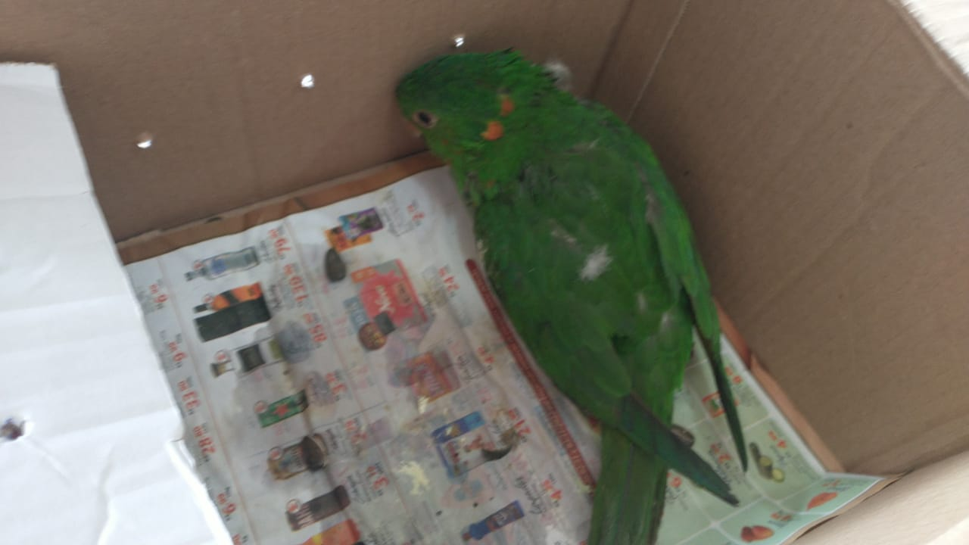
(41804) – Maritaca.

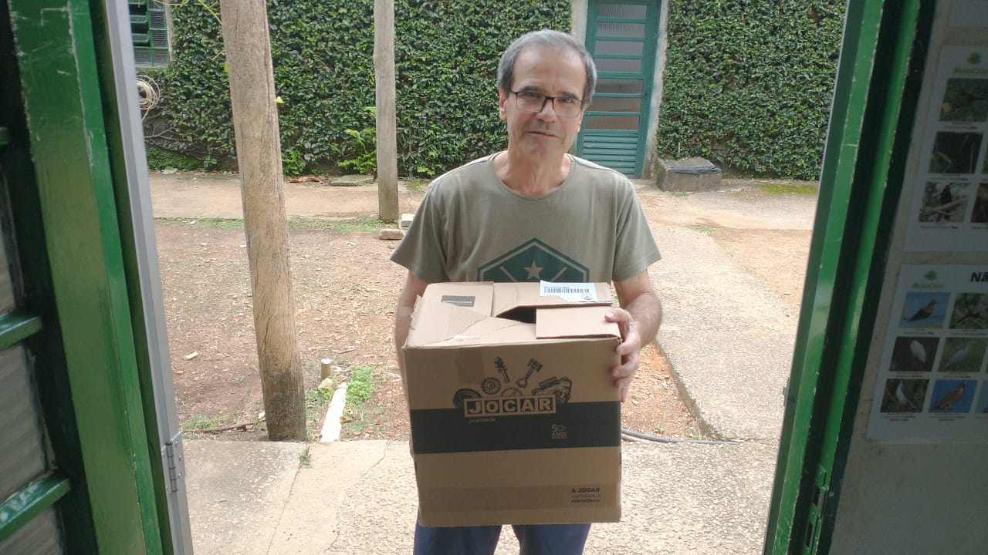
(41805) – João-de-barro, encontrado em frente à residência, entregue por munícipe de Campo Limpo Paulista no dia 26-12-22.

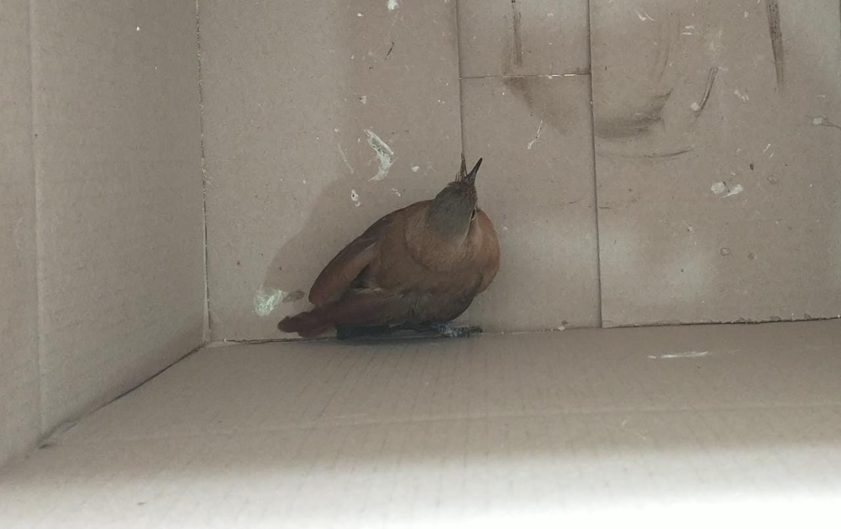
(41805) – João-de-barro.

